Процесс формирования ставки по P2P-кредитованию

|  |  |  |
| --- | --- | --- |
| **Период кредитования** | **Ставка, годовая** | **Ставка, суточная** |
| до 30 суток | 10,4 | 0,029 |
| 1-3 месяцев | 11,4 | 0,032 |
| 3-6 месяцев | 12,4 | 0,034 |
| 6-9 месяцев | 13,4 | 0,037 |
| 9-12 месяцев | 14,4 | 0,040 |

Рассмотрим пример формирования процентной ставки на период до 30 суток. Она составляет 10,4 % годовых.

Ставка по кредиту P2P состоит из двух составляющих: доход банка и доход клиента. Ставки же по обычным кредитам состоят из ставки рефинансирования и доходов, которые получает коммерческий банк. На сегодняшний день ставка рефинансирования составляет 14 %. Т.е. коммерческим банкам невыгодно выдавать кредиты по ставкам ниже 14 %. При Р2Р- кредитовании заёмные средства Национального банка не используются, отсюда следует, что ставка по данному виду кредитования будет ниже.

Рассмотрев динамику ставок кредитно-депозитного рынка РБ, мы видим, что средняя ставка по кредитам физических лиц (до 1 года) на апрель 2017 года составляет 15,9 % годовых. Значит, 15,9 % - 14,0 % = 1,9 % - это доход коммерческого банка при размещении кредитов.

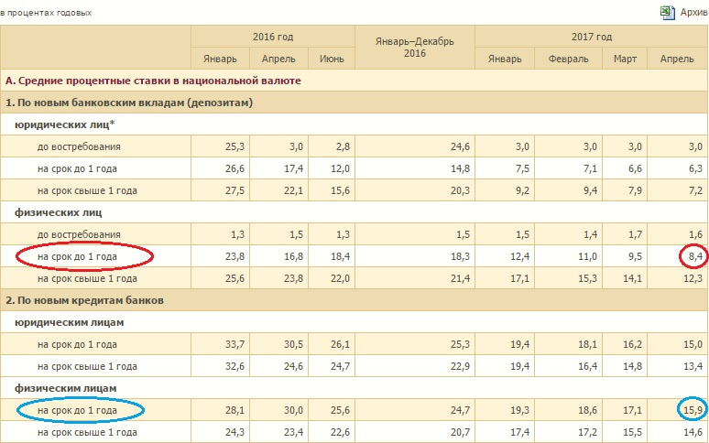Посмотрим на среднюю ставку по вкладам физических лиц (до 1 года) на апрель 2017 года. Она составляет 8,4 %.

Рисунок. Динамика ставок кредитно-денежного рынка.

Источник: портал Национального банка РБ

Отсюда можем высчитать минимально возможную ставку по Р2Р-кредиту:

1,9 %+ 8,4 % = 10,3 % годовых

Эта ставка гораздо ниже, чем ставки по обычным кредитам. При этом банк не теряет свой постоянный доход. Кредитор получает выгоду как по обычному вкладу, возможно даже и больше. А для заемщика - это более привлекательные условия. Еще одним большим плюсом для данного банка будет привлечение новых клиентов.